사랑하는 유학생 여러분:
심양사범대학교에 오신 것을 진심으로 환영합니다.
더 편리한 등록을 위해 아래 정보를 숙지하여 절차에 따라 진행하시길바랍니다.
아울러 아래QR코드를 스캔하여 더많은 유학생 정보를 참고하시길 바랍니다.

연락처: 심양사범대 국제교육대학101호 사무실
전화번호: 024-86574288
위챗 아이디: studyinsynu
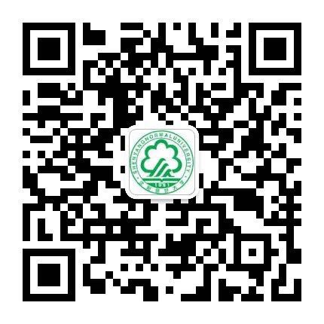----------------------------------------------------------------------------------
2017년 가을 학기 심양사범대 외국인 유학생 신입생 등록절차
1.등록
중국에 도착한 시간에서 24시간 내에 국제교육대학 101호 사무실로 오십시오..
여권, 입학허가서, JW202표를 가지고 입학신청서를 작성하고 유학기간 학습보증서를 싸인 하고 자료패키지를 수령하세요.
2.학비 납부
봄학기: 3월1일-6월30일 기숙사 퇴실：6월30일
가을학기: 9월1日-12월30일 기숙사 퇴실：12월30일
【학비 기준】
학부생: 등록비800위엔, 보험비300위엔/학기, 학비7500위엔/학기, 기숙사비 6000위엔/학기(4개월)
연수생:등록비800위엔, 보험비300위엔/학기, 학비7000위엔/학기, 기숙사비 6000위엔/학기(4개월)
3. QR코드 스캔하기
‘위챗(wechat)’ 어플을 다운 받아서 신입생 위챗 그롭에 추가하세요.
4.주숙등기를 만들기(입주 신고)
입국할때마다 반드시 24시간내에 해당지역 공안국(파출소)에 가서 주숙등기를 해야 합니다. 학교 기숙사에 사는 신입생의경우 학교에서 일률적으로 등기를 해주지만 재학생과 학교 밖에서 사는 학생들은 스스로 처리해야 합니다.
△만일 (중국에 도착한 시간에서) 24시간 내에 주숙등기를 안 할 경우에는 심양시공안국출입경 관리처로부터 불법체류에 관한 처벌을 받을 것이며, 벌금은 하루에 500위엔이다.
△매번 주소와 비자를 변경한 후에는 반드시10일 내에 소속파출소에 신고하고 법적인 변경절차를 거쳐야 합니다. 그렇지 않으면 심양시공안국출입경 관리처에서부터 경고를 받을 것이며, 2000위엔 이하의 벌금을 지부해야 합니다.
5.신체 검사
학기 초에 비자변경이 필요한 학생들은 일정한 기간에 책임선생님의 인솔하에 단체로 신체검사를 받으며, 구체적인 시간은 위챗 그룹에 공지를 알려 드릴 예정입니다.
6.비자 만들기
학기 초에 학교에서 비자 신청을 위해 1-2번 단체로 이동할 것이다. 구체적인 시간은 위챗그룹에 공지를 통해 알려 드리겠습니다.
모든 학생은 반드시 본인의 비자만료일을 명심해야 하며 만료일 30일전에 연기해야 합니다. 만일 비자 기한이 초과되어 발생한 모든 책임은 본인이 져야 합니다.
7.전화 카드구매
동록 하는 당일 날에 전화카드를 구매할수 있으며 전화번호를 101호 사무실 선생님에게 알려드려야 합니다.
8.분반 고사
시간: __8___월___31__일8：30 AM
장소:국제교육대학 1층 로비에서 집합
9.수업들어가기
__9___월___1__일8:20 AM첫 수업이 시작되며, 국제교육대학203호 사무실에 가서 교재를 구매합니다.
10.은행카드만들기(장학생만 한하여 등록한3일내에 완성해야 함)
계좌은행: 중국 건설은행 도의지행(도의구华润万家백화점1층)
교통: (지하철이용.) 심양사범대역에서 출발하여 항공대역에서 내립니다.(A출구)
준비물:여권 원본
새카드를 만들어 중국돈10위엔을 저축합니다.
만들어진 은행카드와 예금영수증을 101사무실에 제출하여 복사합니다.

